Slika, ki vsebuje besede besedilo, plakat, oblačila, oseba

Opis je samodejno ustvarjen

**Učitelje, kakršne potrebujemo za prihodnost, ki si jo želimo**

*5. oktober je posvečen učiteljem, vzgojiteljem, predavateljem in vsem drugim pedagoškim delavcem, ki opravljajo neposredno vzgojno-izobraževalno delo. Vsi pomembno zaznamujejo življenje prav vsakega od nas. So med prvimi na naši življenjski poti, ki nam pomagajo delati začetne korake v svet, odkrivati neskončne globine znanja, nas navdihujejo pri delu, usmerjajo pri iskanju odgovorov, podpirajo v vztrajnosti, spodbujajo v težkih trenutkih… Ni pretirano, če rečemo, da je učiteljski poklic najpomembnejši od vseh poklicev, saj je poklic, ki ustvarja vse druge.*

*Izkoristimo to posebno priložnost, da se našim učiteljem zahvalimo za neprecenljiv prispevek k razvoju družbe, za trud in vztrajanje v poklicu.*

**Ob svetovnem dnevu učiteljev[1]**

Letos mineva 30 let od Mednarodne konferenci o izobraževanju leta 1993 v Ženevi, kjer so sprejeli odločitev, da 5. oktober postane svetovni praznik vseh učiteljev, vzgojiteljev in drugih pedagoških delavcev, ki opravljajo neposredno vzgojno-izobraževalno delo. Od leta 1994 naprej tako vsako leto obeležujemo svetovni dan učiteljev, ki v letu 2023 poteka ob osrednjem geslu: **Učitelji, kakršne potrebujemo za izobraževanje, ki si ga želimo.**

Tudi v visoko tehnološko razviti družbi znanja in umetne inteligence ostajajo učitelji v središču izobraževalnih in učnih procesov kot strokovnjaki, ki pomagajo krmariti skozi vedno večjo množico informacij, podatkov in nepreverjenega znanja. Vendar pa se zaradi vse bolj zahtevnega dela, povečane delovne obremenitve in slabšanja pogojev za delo začenjamo soočati z globalnim pomanjkanjem učiteljev. K temu pogosto prispeva tudi neustrezno priznanje in spoštovanje učiteljskega poklica.

Po najnovejših ocenah organizacije UNESCO (Teacher Task Force, 2023[2]) primanjkuje v svetovnem merilu več kot 12 milijonov učiteljev na primarni ravni izobraževanja in okoli 31 milijonov na sekundarni ravni izobraževanja, da bi do leta 2030 dosegli univerzalno osnovno izobraževanje. Pomanjkanje učiteljev postaja problem svetovnih razsežnosti – ne pojavlja se samo v državah v razvoju, ampak tudi v razvitejših državah. Mlajšim generacijam se učiteljski poklic ne zdi več privlačen, mnogi učitelji pa zapuščajo poklic. Razlogov za to je veliko, prav tako so različne tudi rešitve za ohranjanje učiteljev v poklicu in privabljanje novih kandidatov.

Svetovni dan učiteljev 2023 želi zato v ospredje postaviti pomen dostojnega in cenjenega učiteljskega poklica. Z geslom »**Učitelji, ki jih potrebujemo za izobraževanje, ki si ga želimo: Globalni imperativ za odpravo pomanjkanja učiteljev**« bo letošnje dogajanje namenjeno pomembnosti zaustavitve upadanja števila učiteljev in dvigu privlačnosti učiteljskega poklica. Potekale bodo različne aktivnosti, ki bodo izpostavljale ključno vlogo učiteljev, analizirale izzive učiteljskega poklica in predstavljale navdihujoče primere iz prakse.

Ob praznovanju svetovnega dneva učiteljev UNESCO in mednarodni sindikat Education International (EI) vsako leto organizirata kampanjo z namenom boljšega razumevanja učiteljev ter vloge, ki jo imajo pri razvoju ne samo učencev in izobraževalnega sistema, ampak tudi celotne družbe. **Osrednjega dogajanja ob svetovnem dnevu učiteljev**, ki bo potekalo v soorganizaciji UNESCO, ILO, UNICEF in Education International, se lahko udeležite tudi preko spleta.

Na svetovni dan učiteljev **5. oktobra 2023** bosta potekala dva dogodka, oba v angleškem jeziku:

* Prvi dogodek z naslovom **Priznanje in spoštovanje: Vloga učiteljskih nagrad pri dvigovanju statusa poklica,** v okviru katerega bo potekalarazprava na temo nagrad za učitelje, se bo začel **ob 11:00.** Za spremljanje dogodka je potrebno opraviti registracijo preko spletne povezave<https://unesco-org.zoom.us/webinar/register/WN_djIBONQVTgifjB9GNGyfpg#/registration>.

V okviru dogodka se bo razpravljalo o tem, ali lahko učiteljske nagrade izboljšajo privlačnost učiteljskega poklica, v kolikšni meri prispevajo k dvigu statusa učiteljskega poklica in ali spodbujajo posnemanje dobrih učnih praks.

* Drugi dogodek je **Otvoritvena slovesnost ob svetovnem dnevu učiteljev**, ki bo potekala na sedežu organizacije UNESCO v Parizu. Začela se bo **ob 14:30**, spremljate pa jo lahko ob predhodni registraciji na spletni strani <https://unesco-org.zoom.us/webinar/register/WN_EWIrdU3VTz2BNKOxSqJHrA#/registration>.

Več informacij o obeh dogodkih se nahaja na spletni strani <https://www.unesco.org/en/articles/world-teachers-day-2023-day-1>.

Nadaljevalni dogodki na temo **dobrobiti in privlačnosti učiteljskega poklica**, ki bodo prav tako dostopni preko spleta, bodo potekali tudi **6. oktobra 2023**, več o tem na spletni strani <https://www.unesco.org/en/articles/world-teachers-day-2023-day-2>.

Tudi v **Sloveniji svetovni dan učiteljev obeležimo s slavnostno podelitvijo nagrad Republike Slovenije na področju šolstva**, ki se podeljujejo vse od leta 1966. Gre za najvišje državne nagrade na področju šolstva. Sprva so se imenovale Žagarjeve nagrade, pod sedanjim imenom pa jih poznamo od leta 1994. Nagrade se podeljujejo za najvišje dosežke, ki pomembno prispevajo k razvoju pedagoške prakse in teorije ter kakovostnemu izobraževanju, utrjujejo varstvo človekovih pravic in temeljnih svoboščin v vzgoji in izobraževanju, omogočajo pozitivne vzgojne vplive šole ter spodbujajo humanizacijo odnosov v šoli.

Z namenom, da bi se več mladih odločilo za učiteljski in vzgojiteljski poklic, bo ministrstvo s sodelavci predstavljalo učiteljski poklic na sejmu 15. Informativa, ki bo potekal 19. in 20. januarja 2024 na Gospodarskem razstavišču v Ljubljani. Med drugim bodo tam prisotni najodličnejši vzgojitelji in učitelji, ki bodo obiskovalcem poskušali približati lepoto tega zahtevnega poklica.

Ob svetovnem dnevu učiteljev smo na ministrstvu pripravili **kratek vpogled v stanje na področju učiteljskega poklica**, opremljenega s podatki Statističnega urada Republike Slovenije ([Podatkovna baza SiStat](https://pxweb.stat.si/sistat/sl/Podrocja/Index/192/izobrazevanje)) iz preteklega šolskega leta, ter mednarodno primerjalne podatke iz najnovejše OECD publikacije **Pogled na izobraževanje** ([Education at a Glance - OECD](https://www.oecd.org/education/education-at-a-glance/)), ki je bila objavljena 12. 9. 2023.

**Slovenski učitelji, vzgojitelji in predavatelji v šolskem letu 2022/23**

V **vrtcih** je bilo v preteklem šolskem letu zaposlenih **12.593** **vzgojiteljev** **in vzgojiteljev – pomočnikov vzgojiteljev**, od tega 11.812 oziroma 93,8 % v javnih in 781 oziroma 6,8 % v zasebnih vrtcih. Velika večina, 12.249 oziroma **97,3 %**, jih je bilo ženskega spola.

V **osnovnih šolah** je poučevalo **18.610 učiteljev**, od teh v zasebnih šolah manj kot 1 %. Delež žensk je bil nižji kot v vrtcih, in sicer **88,3 %** oziroma 16.433 učiteljic.

**Srednješolskih učiteljev** je bilo **6.226**, v zasebnih šolah je poučevalo 4 % teh. Med vsemi je bilo v preteklem šolskem letu **67,2 %** učiteljic.

V **višjih strokovnih šolah** je bilo zaposlenih **307 predavateljev**. Višja ko je raven izobraževanja, nižji je delež žensk ­- na višješolski ravni ta znaša **57,6 %.**

*Slika 1: Deleži učiteljev po ravneh (vir podatkov: SURS)*

**S staranjem učiteljske populacije se soočajo skoraj vsi izobraževalni sistemi**

V naslednjih letih bo potrebno nadomestiti velik delež učiteljev, zato ministrstvo spremlja demografska gibanja in potrebe v sistemu vzgoje in izobraževanja ter pripravlja ukrepe za ohranjanje zaposlenih v učiteljskem poklicu s spremembami na področju kariernega razvoja, izboljševanjem pogojev dela, privabljanjem novih kandidatov, aktivnostmi za zviševanje ugleda in privlačnosti poklica ter iskanjem dodatnih rešitev za zagotavljanje zadostnega kadra v vzgoji in izobraževanju.

V Sloveniji podatki o starostni strukturi kažejo, da je najnižji delež **starih 50 let ali več** na predšolski vzgoji, in sicer manj kot četrtina (21,4 %), med osnovnošolskimi učitelji je takih skoraj ena tretjina (31,4 %), med srednješolskimi skoraj polovica (48,7 %) in 65,2 % med višješolskimi predavatelji. Delež mlajših od 30 let je še vedno nizek, vendar se v zadnjih letih povečuje.

*Slika 2: Starostna struktura po ravneh (vir podatkov: SURS)*

**Najvišja dosežena stopnja izobrazbe**

Zakon določa, da morajo imeti vzgojitelji izobrazbo ustrezne smeri, pridobljeno po študijskih programih za pridobitev izobrazbe najmanj prve stopnje, vzgojitelj predšolskih otrok – pomočnik vzgojitelja pa najmanj srednješolsko izobrazbo: 43,9 % jih ima srednješolsko izobrazbo, 42,9 % visokošolsko izobrazbo prve stopnje, kar 13,2 % pa najmanj visokošolsko izobrazbo druge stopnje.

Osnovnošolski učitelji morajo imeti izobrazbo ustrezne smeri, pridobljeno po študijskih programih za pridobitev izobrazbe druge stopnje, drugi učitelj v prvem razredu pa ima lahko tudi izobrazbo, pridobljeno s študijskim programom za pridobitev izobrazbe prve stopnje: izobrazbo najmanj druge stopnje si je pridobilo 78,5 % učiteljev, izobrazbo prve stopnje 20 % učiteljev, 1,4 % učiteljev pa ima samo srednješolsko izobrazbo.

Za učitelje v srednješolskem izobraževanju zakon predpisuje različne stopnje izobrazbe - učitelji splošnoizobraževalnih predmetov morajo imeti izobrazbo ustrezne smeri, pridobljeno po študijskih programih za pridobitev izobrazbe druge stopnje, učitelj strokovnoteoretičnih predmetov najmanj prve stopnje, učitelji praktičnega pouka pa najmanj srednjo strokovno izobrazbo ustrezne smeri. Med srednješolskimi učitelji je 82,5 % učiteljev, ki so si pridobili izobrazbo najmanj druge stopnje (10,1 % s pridobljeno tretjo stopnjo), 13,8 % izobrazbo prve stopnje in 3,8 % srednješolsko izobrazbo.

Predavatelji v višji strokovni šoli morajo imeti ustrezno izobrazbo, pridobljeno po študijskih programih za pridobitev izobrazbe najmanj druge stopnje. Le-to je pridobilo 95,4 % predavateljev (37,5 % ima pridobljeno izobrazbo tretje stopnje), 3,6 % ima pridobljeno izobrazbo prve stopnje, 1 % pa srednješolsko izobrazbo.

*Slika 3: Izobrazbena struktura (vir podatkov: SURS)*

**Delovni čas zaposlitve**

Večina učiteljev, vzgojiteljev in predavateljev je zaposlenih za polni delovni čas: na področju predšolske vzgoje je ta delež 96,8 %, v osnovnošolskem izobraževanju 94,9 %, v srednješolskem izobraževanju 91,2 %, nekoliko nižji je delež v višjih strokovnih šolah, saj je za polni delovni čas zaposlenih 77,8 % predavateljev (vir podatkov: SURS).

**Plače slovenskih učiteljev v mednarodnih primerjavah**

**Zakonsko določena plača slovenskih učiteljev/vzgojiteljev začetnikov pod povprečjem OECD**

Zakonsko določene začetne letne plače učiteljev se po državah razlikujejo. Primerjava letnih zakonsko določenih začetnih plač v pariteti kupne moči pokaže, da so slovenski učitelji/vzgojitelji plačani pod povprečjem OECD. Zakonsko določene začetne plače slovenskih srednješolskih učiteljev (31.187 USD v paritetah kupne moči - PKM) so pod povprečjem zakonsko določenih plač učiteljev začetnikov v OECD (39.274 USD). Enako velja tudi za zakonsko določene začetne plače učiteljev v osnovni šoli (primarno izobraževanje: 31.187 USD v PKM v Sloveniji, 36.367 USD v OECD in nižje sekundarno izobraževanje: 31.187 USD v PKM v Sloveniji, 37.628 USD v OECD) in vzgojiteljev v vrtcu (31.187 USD v PKM v Sloveniji, 34.563 USD v OECD).

*Slika 1: Zakonsko določena letna plača* ***učitelja začetnika*** *v nižjem sekundarnem izobraževanju (USD v paritetah kupne moči), 2022*

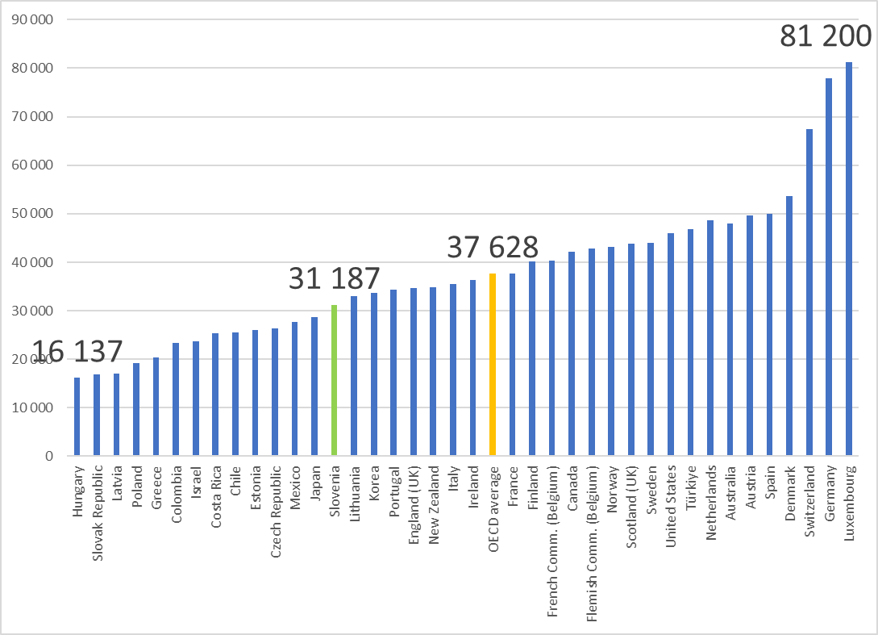

Vir: Education at a Glance 2023, tabela D3.1

**Zakonsko določena plača slovenskih učiteljev/vzgojiteljev na vrhu plačne lestvice pod povprečjem OECD**

Enako kot za učitelje/vzgojitelje začetnike tudi podatki za zakonsko določene plače učiteljev/vzgojiteljev na vrhu plačne lestvice kažejo da so pod povprečjem OECD. Zakonsko določene plače slovenskih srednješolskih učiteljev (57.595 USD v paritetah kupne moči - PKM) so pod povprečjem zakonsko določenih plač učiteljev na vrhu plačne lestvice v OECD (65.658 USD). Enako velja tudi za zakonsko določene plače učiteljev na vrhu plačne lestvice v osnovni šoli (primarno izobraževanje: 57.595 USD v PKM v Sloveniji, 61.075 USD v OECD in nižje sekundarno izobraževanje: 57.595 USD v PKM v Sloveniji, 63.332 USD v OECD) in vzgojiteljev v vrtcu (53.504 USD v PKM v Sloveniji, 57.118 USD v OECD).

*Slika 2: Zakonsko določena letna plača* ***učitelja na vrhu plačne lestvice*** *v višjem sekundarnem izobraževanju (USD v paritetah kupne moči), 2022*

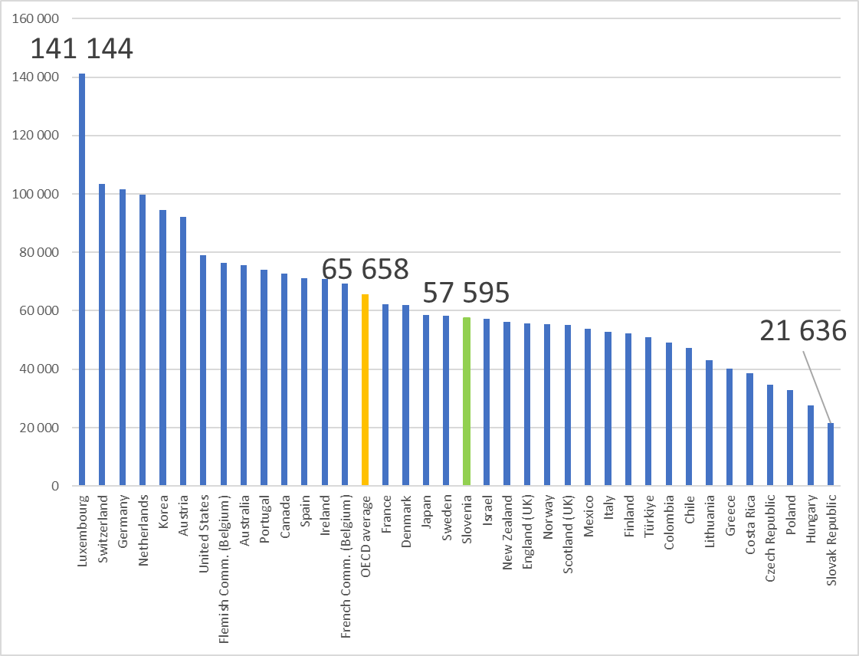

Vir: Education at a Glance 2023, tabela D3.1

**Povprečna letna dejansko izplačana plača učitelja/vzgojitelja pod povprečjem OECD**

Povprečna letna dejansko izplačana plača v pariteti kupne moči iz leta 2022 pokaže, da so slovenski učitelji v osnovnih (nižja sekundarna raven: 48.893 USD v PKM) in srednjih šolah (49.611 USD v PKM) ter vzgojitelji v vrtcih (38.872 USD v PKM) pod povprečjem OECD (nižja sekundarna raven: 49.911 USD v PKM, višja sekundarna raven: 53.119 USD v PKM, predprimarna raven: 42.371 USD v PKM).[3] Najnižje dejansko izplačane plače v letu 2022 so imeli po podatkih *Education at a Glance 2023* v evropskem prostoru v državah z dostopnimi podatki učitelji v višjem sekundarnem izobraževanju na Madžarskem, v Grčiji in na Slovaškem, najvišje v Nemčiji, Avstriji in na Nizozemskem.

*Slika 3: Povprečna letna* ***dejansko izplačana plača*** *učitelja v višjem sekundarnem izobraževanju (USD v paritetah kupne moči), 2022*

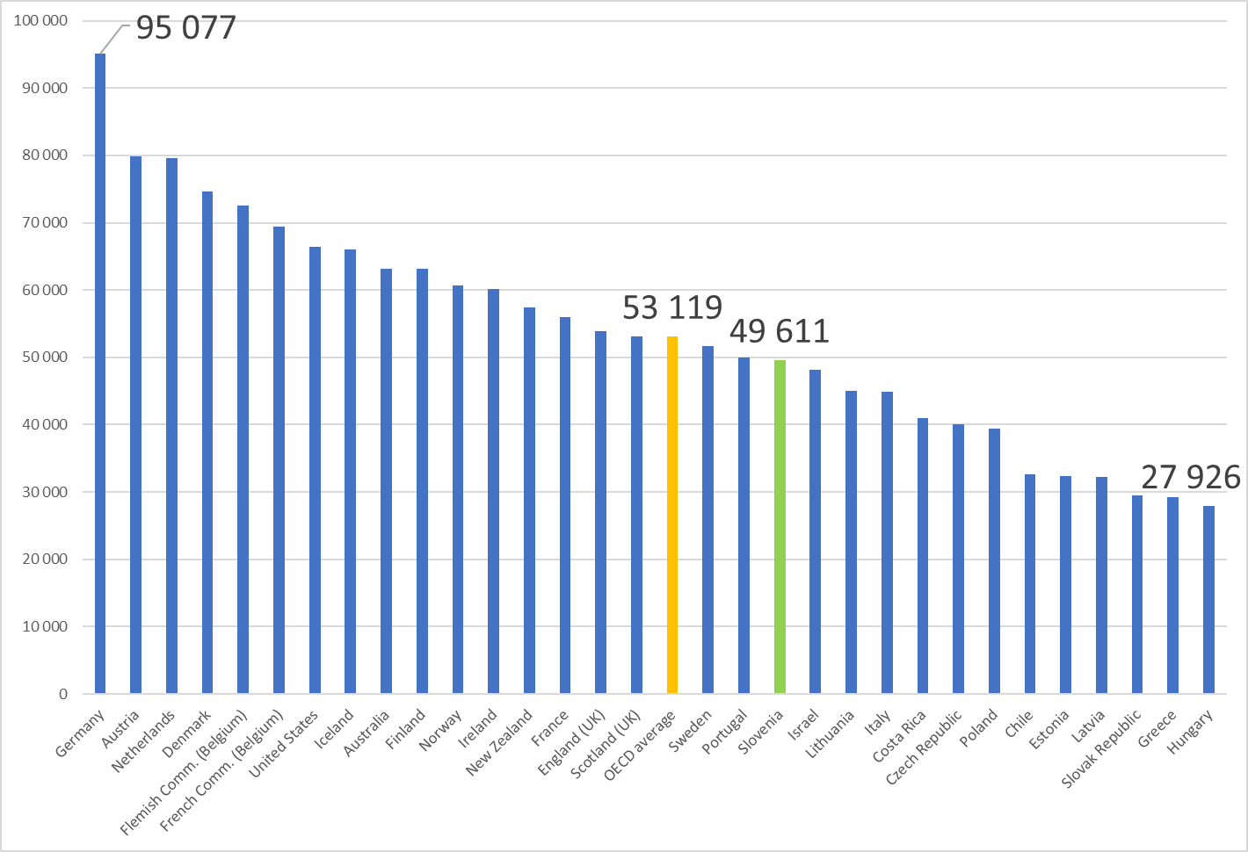

Vir: Education at a Glance 2023, tabela D3.4

**Izplačane plače učiteljev/vzgojiteljev glede na plače terciarno izobraženih oseb, v starosti od 25 do 64 let, v povprečju nižje**

V državah OECD ostajajo dejansko izplačane plače učiteljev (2022) v povprečju nižje glede na povprečne plače terciarno izobraženih oseb z zaposlitvijo za polni delovni čas, v starosti od 25 do 64 let. V povprečju po državah dosegajo od 87 % (na primarni ravni) do 95 % (na splošni višji sekundarni ravni) povprečne plače terciarno izobražene osebe. V Sloveniji je v letu 2021 dejansko izplačana plača učitelja v prvem in drugem obdobju (primarni ravni) dosegla 91 %, plača učitelja v tretjem vzgojno-izobraževalnem obdobju (nižji sekundarni ravni) v osnovni šoli 92 % in plača učitelja v gimnaziji (višji sekundarni ravni) 94 % povprečne plače zaposlenega s terciarno izobrazbo. Na predšolski ravni je v Sloveniji v letu 2021 povprečna izplačana plača vzgojitelja dosegla 73 % povprečne plače terciarno izobraženega (EAG 2023, tabela D3.3).

*Slika 4:**Dejansko izplačana plača učitelja/vzgojitelja v Sloveniji v primerjavi s plačo polno zaposlenega delavca s terciarno izobrazbo, 2021*



Vir: Education at a Glance 2023, tabela D3.3

1. *Izraz učitelj se nanaša na vse pedagoške delavce, ki opravljajo neposredno vzgojno-izobraževalno delo z otroki, učenci, dijaki ali študenti; vsi izrazi, zapisani v moški slovnični obliki, se uporabljajo kot nevtralni za moško in žensko slovnično obliko.*
2. *Vir: https://teachertaskforce.org/*
3. Podatki za Slovenijo so za leto 2021.